Milí francouzštináři, dnes ještě jednou zopakujeme slovesa být a mít, protože jste ještě tu a tam nedoplnili správně. Věty přeložte.Opravené pracovní listy vám rozdám po příchodu do školy. Druhá část se věnuje slovesům končícím na –er. Vyplněné opět odešlete.
Alors bon travail !:)

AVOIR / ÊTRE

1. Complétez à la forme correcte du verbe AVOIR et traduisez :

1.1 J’_____ trois voitures.
1.2 Il ____ quatre frères.
1.3 Nous _________ une petite maison.
1.4 Elle ___ un appartement en Suisse.
1.5 On ____ français à neuf heures.
1.6 Vous ________ dans la cuisine.
1.7 Elles _____ quatre pièces.

2. Complétez à la forme correcte du verbe ÊTRE et traduisez :

2.1 Je _____ grande et bavarde.
2.2 Elle _____ très jolie !
2.3 Nous _______ petits.
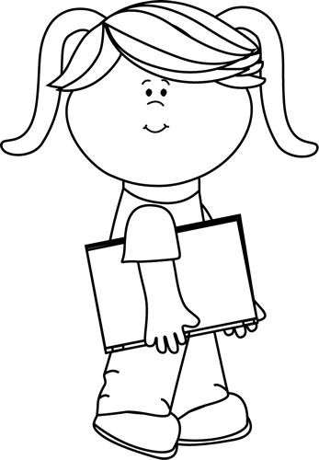
2.4 Tu ____ comment ?
2.5 Je _____ intelligent.
2.6 Ils ______ à la montagne.
2.7 On ____ content.
3. Complétez avec ÊTRE ou AVOIR et TRADUISEZ :
3.1 Nous ...................... argentins.
3.2 Il ............................ dans la classe.
3.3 Je .................... un chien.
3.4 Elles ........................ des livres intéressants.
3.5 Tu ............................. au cinéma.
3.6 Vous ......................... deux enfants.
3.7 Les filles ................. très jolies.
3.8 Je .......... petit.
3.9 Tu ............... un livre de français.
3.10 Paul et Pierre ...................... ingénieurs.

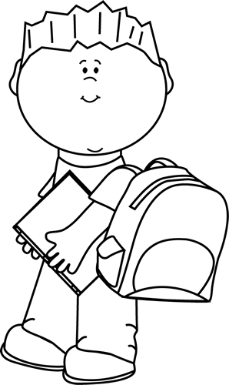

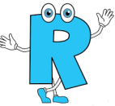
Les Verbes en

PARLER
Je parle | Nous parlons
Tu parles | Vous parlez
Il parle | Ils parlent
Elle parle | Elles parlent

Complète les phrases avec un verbe de la case. Utilise la personne indiquée.

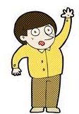  Question |  |  | 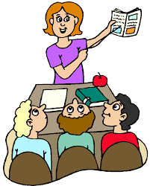
Il................................  au professeur. | Nous.........................  la télé. | Ils .............................  à la cantine. | Les élèves ..................  le professeur.
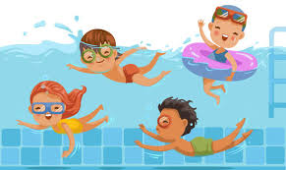 | 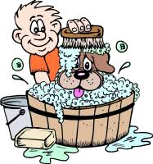 |  | 
Nous ..........................  dans la piscine. | Je ................ le chien. | Jean .....................  au téléphone. | Pierre................. son ami.
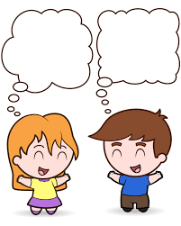 | 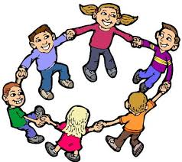 | 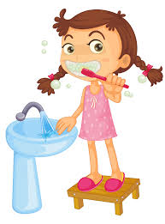 | 
Comment tu t'............. | Les enfants................. | Ève ...............les dents. | Tu ..................le dessin.
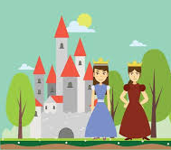 | 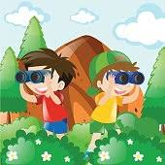 |  | 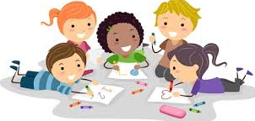
Les princesses ....................................  dans un châeau. | Vous .........................  les oiseaux. | Je te ................. Ben. | Vous ....................  à l'école.
parler – laver – demander – saluer – regarder – manger – appeler – habiter – dessiner – jouer
présenter – écouter – nager – observer – montrer – brosser

